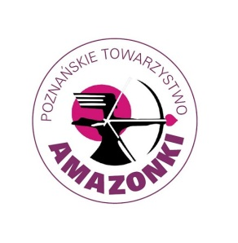
Regulamin XXV Ogólnopolskiej Spartakiady Amazonek
Miejsce: Poznań - Malta
Termin: 15 – 18 sierpnia 2019 r.

- Osoby chcące uczestniczyć w Spartakiadzie muszą mieć zakończony proces leczenia.
- Uczestniczki jadą na własną odpowiedzialność będąc w pełni świadome swojego aktualnego stanu zdrowia ( co deklarują podpisując własnoręcznie oświadczenie o stanie zdrowia na karcie zgłoszeniowej ).
- Uczestniczki są zobowiązane posiadać aktualne orzeczenie o stopniu niepełnosprawności lub aktualne orzeczenie równoważne ( orzeczenie lekarza orzecznika Zakładu Ubezpieczeń Społecznych lub orzeczenie o zaliczeniu do jednej z grup inwalidów ).
- Chętne do uczestnictwa muszą być członkiniami jednego ze klubów Amazonek zrzeszonych w Federacji Stowarzyszeń ,,Amazonki’’ lub przynależeć do klubu internetowego Amazonek.
- Osoby chcące uczestniczyć w Spartakiadzie muszą dostarczyć do organizatora - Poznańskiego Towarzystwa ,,Amazonki” dokumenty: aktualne orzeczenie o stopniu niepełnosprawności i własnoręcznie podpisaną kartę uczestnictwa - do pobrania na stronie ( mailowo na adres:amazonki@amazonki.poznan.pl lub pocztą na adres Poznańskiego Towarzystwa „Amazonki” ul. Piastowska 38, 61-556 Poznań) .
- Zgłoszenia będą przyjmowane do 15 lipca 2019 r.
- Lista zakwalifikowanych do uczestnictwa w Spartakiadzie będzie udostępniona na stronach organizatora oraz Federacji Stowarzyszeń ,,Amazonki” do 19 lipca 2019 r.
- Osoby zakwalifikowane są zobowiązane wpłacić na konto organizatora 100 zł od osoby ( nr konta: 83 1090 1362 0000 0000 3609 0739 ) z dopiskiem ,,Spartakiada, imię i nazwisko, nazwa miejscowości, w której zamieszkuje uczestniczka’’) do dnia 31 lipca 2019 r. W wypadku nieuiszczenia w.w. kwoty nastąpi wykreślenie z listy zakwalifikowanych.
- O uczestnictwie w Spartakiadzie decydować będzie kolejność przesyłanych zgłoszeń.
- Dojazd na Spartakiadę odbywa się na koszt własny Uczestniczek.

